


课程设计报告书

课程名称： Python程序设计与数据分析课程设计

专业班级： 软件工程123230204
学 号： 12323020406
姓 名： 罗正
联系电话： 13425140502
任课教师： 张金荣
指导老师：张金荣 刘祥 张栋 刘洁 邢欣来
完成时间： 2026年1月15日

两江人工智能学院 智能软件工程系
表1：《Python程序设计与数据分析课程设计》评分标准和比例
序号 | 课程目标 | 源程序  质量及运行 | 课程设计  报告 | 答辩环节  沟通与交流
评分点1 | 利用Python基础知识，通过查阅和使用文献，能够比较、选择、确定获取数据与处理的技术手段和方案，理解这些手段和方案涉及的的技术、社会、经济等影响因素，获得有效结论。 | - | 10% | -
评分点2 | 利用Python基础知识，能够设计并实现解决方案，正确地采集、筛选数据，安全地开展实验，并对实验结果进行分析和解释，科学地得到有效结论。 | 30% | 10% | 20%
评分点3 | 能够分析和评价所设计、开发、应用的软件系统对社会、健康、安全、法律以及文化的潜在影响，并理解应承担的责任。 | - | 10% | -
评分点4 | 能够就技术问题和解决方案，以口头陈述、规范文档、程序演示等方式，准确表达个人观点。能够选择合适的沟通方式，回应质疑。 | - | 10% | 10%
 | 合计 | 30% | 40% | 30%

表2：《Python程序设计与数据分析课程设计》评分表
（注：各项成绩按满分100分打分，个位数只能是0或5）
序号 | 课程目标 | 源程序  质量及运行 | 课程设计  报告 | 答辩环节  沟通与交流
评分点1 | 利用Python基础知识，通过查阅和使用文献，能够比较、选择、确定获取数据与处理的技术手段和方案，理解这些手段和方案涉及的的技术、社会、经济等影响因素，获得有效结论。 | 无 | 得分： | 无
评分点2 | 利用Python基础知识，能够设计并实现解决方案，正确地采集、筛选数据，安全地开展实验，并对实验结果进行分析和解释，科学地得到有效结论。 | 得分： | 得分： | 得分：
评分点3 | 能够分析和评价所设计、开发、应用的软件系统对社会、健康、安全、法律以及文化的潜在影响，并理解应承担的责任。 | 无 | 得分： | 无
评分点4 | 能够就技术问题和解决方案，以口头陈述、规范文档、程序演示等方式，准确表达个人观点。能够选择合适的沟通方式，回应质疑。 | 无 | 得分： | 10%

总分： （保留整数，四舍五入）
答辩教师签字：
目录
1. 课程设计题目要求 1
1.1. 问题求解：算法设计、比较与选择 1
1.2. 解决复杂工程问题：数据处理与分析 1
1.3. 新技术应用：人工智能算法 2
2. 问题求解：算法设计、比较与选择 2
2.1. 最长序列问题 2
2.1.1. 题目要求 2
2.1.2. 方案1：排序法 3
2.1.3. 方案2：哈希表法 3
2.2. 消失的数字 4
2.2.1. 题目要求 4
2.2.2. 方案1：Bitmap法 4
2.2.3. 位运算（原地修改） 4
3. 解决复杂工程问题：数据处理与分析 5
3.1. 校园晚自习打卡签到数据爬取与分析 5
3.1.1. 数据来源说明 5
3.1.2. 工具与方案选型 5
3.1.3. 数据爬取过程与运行结果 6
3.1.4. 数据分析过程与运行结果 9
3.2. Bilibili图片爬虫 15
3.2.1. 数据来源说明 15
3.2.2. 工具与方案选型 15
3.2.3. 数据爬取过程与运行结果 16
3.3. Pixiv图片下载器 21
3.3.1. 数据来源说明 21
3.3.2. 工具与方案选型 21
3.3.3. 数据爬取过程与运行结果 22
3.4. 过程和结果的影响分析 28
4. 新技术应用：人工智能算法 30
4.1. 你选择的题目 30
4.2. 数据集介绍 30
4.3. 采用的算法介绍 31
4.4. 算法的实现和运行 32
4.5. 算法分析 38
参考文献 43

课程设计题目要求

问题求解：算法设计、比较与选择
题目1：最长序列。给你一个未排序的整数数组，找出其中数字连续的最长序列的长度。连续是指值上连续，而不是位置上相邻。例如给
定序列：
100 4 200 1 3 2
其最长连续序列为：
1→2→3→4
要求：给出至少2种实现方案，比较每一种方案的空间和时间效率。
题目2：消失的数字。寻找消失的数字，给定一个长度为n的序列，数字值在1到n范围。但数组里有些数字重复了，所以会有一些些数字消失。你的任务是找出所有没有出现过的数字。例如：
4 3 2 7 8 2 3 1
没有出现过的数字是5和6。
要求：给出至少2种实现方案，比较每一种方案的空间和时间效率。

解决复杂工程问题：数据处理与分析
题目3：中国大学排行榜。访问网址https://www.shanghairanking.cn/rankings，爬取排行榜数据，分析按区域的大学数量排行，得出有效结论。
(1)爬取主榜数据并保存在文件中。
(2)分析每个地区上榜大学的数量，保存在文件中。
(3)分析前十名的地区的大学数量，绘制柱状图。
(4)说明爬虫爬取过程中可能涉及到的社会、健康、安全、法律以及文化问题，并并评价和说明分析结果对于社会、健康、安全、法律以及文化的影响，符合道德和社会公共利益，理解应承担的责任。
特别说明：①本题的分析如果仅仅按上面要求分析，可以最高得中等成绩。②不限于上述第1、2、3条，根据自己的意愿分析其他榜单数据得到结论。可以最高得良好成绩；③也可以不爬取中国大学排行榜，自己找一些有意义的数据进行爬取。如果能爬取一些其他领域的数据进行有效的分析，可以最高得优秀成绩。

新技术应用：人工智能算法
下面提供了一些人工智能技术的应用案例，选择其中一个实现。
题目4-1：手写数字识别。采用机器学习或深度学习算法对MNIST数字图片数据集进行训练并尽可能提高识别精度。数据集： mnist.npz |Kaggle，下载地址 ：https://www.kaggle.com/datasets/vikramtiwari/mnist-numpy。
题目4-2：cifar10图片识别。采用深度学习算法对cifar10中10种类型的物体图片数据集进行训练并尽可能提高识别精度。数据集的下载和介绍地址：CIFAR-10 和 CIFAR-100 数据集 (toronto.edu)，下载地址：https://www.cs.toronto.edu/~kriz/cifar.html。
题目4-3：水果分类。使用两种机器学习算法对所给数据集训练分类器区分不同类型的水果，根据训练结果找出最优的算法。 该水果数据集的下载地址File Finder (github.com)。https://github.com/susanli2016/Machine-Learning-with-Python/blob/master/fruit_data_with_colors.txt。
题目4-4：心脏病预测。使用两种机器学习算法，对所给的心脏病数据集进行训练，根据训练结果找出最优的算法。数据集，heart.csv ，数据集下载地址：https://pan.baidu.com/s/1htNKaIO95E8DrmvhikmBfw?pwd=y3e4。
要求：介绍数据集；说明调用过程，代码实现，结果分析。并分析和评价对社会、健康、安全、法律以及文化的潜在影响，理解应承担的责任。

问题求解：算法设计、比较与选择

最长序列问题

题目要求
给你一个未排序的整数数组，找出其中数字连续的最长序列的长度。连续是指值上连续，而不是位置上相邻。例如给定序列：
100 4 200 1 3 2
其最长连续序列为：
1→2→3→4
要求：给出至少2种实现方案，比较每一种方案的空间和时间效率。

方案1：排序法
01  02  03  04  05  06  07  08  09  10  11  12  13  14  15 | def longest_consecutive_sort(nums):  if not nums:  return 0  nums.sort()  max_length = 1  current_length = 1  for i in range(1, len(nums)):  if nums[i] == nums[i-1]:  continue  if nums[i] == nums[i-1] + 1:  current_length += 1  max_length = max(max_length, current_length)  else:  current_length = 1  return max_length
时间复杂度：O(n log n)
空间复杂度：O(1)或O(n)，取决于Python排序算法的实现

方案2：哈希表法
01  02  03  04  05  06  07  08  09  10  11  12  13  14 | def longest_consecutive_hash(nums):  if not nums:  return 0  num_set = set(nums)  max_length = 1  for num in num_set:  if num - 1 not in num_set:  current_num = num  current_length = 1  while current_num + 1 in num_set:  current_num += 1  current_length += 1  max_length = max(max_length, current_length)  return max_length
时间复杂度：O(n)
空间复杂度：O(n)

消失的数字

题目要求
寻找消失的数字，给定一个长度为n的序列，数字值在1到n范围。但数组里有些数字重复了，所以会有一些些数字消失。你的任务是找出所有没有出现过的数字。例如：
4 3 2 7 8 2 3 1
没有出现过的数字是5和6。
要求：给出至少2种实现方案，比较每一种方案的空间和时间效率。

方案1：Bitmap法
01  02  03  04  05  06  07  08  09  10 | def find_disappeared_numbers_bitmap(nums):  n = len(nums)  bitmap = 0  for num in nums:  bitmap |= 1 << (num - 1)  result = []  for i in range(n):  if not (bitmap & (1 << i)):  result.append(i + 1)  return result
时间复杂度：O(n)
空间复杂度：O(1)（n不超过64）

位运算（原地修改）
1  2  3  4  5  6  7  8 | def find_disappeared_numbers_bitwise(nums):  n = len(nums)  for num in nums:  index = abs(num) - 1  if nums[index] > 0:  nums[index] = -nums[index]  result = [i + 1 for i in range(n) if nums[i] > 0]  return result
时间复杂度：O(n)
空间复杂度：O(1)

解决复杂工程问题：数据处理与分析

校园晚自习打卡签到数据爬取与分析

数据来源说明
本项目针对校园晚自习打卡签到数据进行爬取和分析。数据来源于超星学习通平台（Chaoxing），该平台是高校常用的在线学习管理系统，记录学生的签到签退信息。数据类型包括学生学号、姓名、签到时间、签退时间等，以Excel文件格式存储。

数据获取通过HTTP请求实现，使用Cookie进行身份验证，批量下载签到和签退数据文件。数据按年级分类存储，便于后续分析处理。

工具与方案选型
技术选型：
1. requests库：用于发送HTTP请求，获取网页数据。该库提供了简洁的API，支持Cookie管理，适合爬取需要身份验证的网站。
2. openpyxl库：用于读写Excel文件，处理签到数据。该库支持.xlsx格式，能够高效处理大量数据，适合批量处理学生考勤数据。
3. re模块：用于正则表达式匹配，提取关键信息。在数据解析和文件名处理中发挥重要作用。
4. time模块：用于控制请求频率，避免被封禁。通过随机延迟模拟真实用户行为，降低触发反爬机制的风险。
方案设计：
1. 数据下载模块（crawler.py）：
（1）批量获取活动列表
（2）下载签到和签退Excel文件
（3）支持不同年级的数据获取
（4）实现请求频率控制
2. 数据分析模块（DataAnalysising_Day.py）：
（1）加载签到签退数据
（2）计算自习时长
（3）判断是否计入有效次数（≥85分钟）
（4）生成汇总报表

数据爬取过程与运行结果
- 爬取主榜500强企业数据
代码
01  02  03  04  05  06  07  08  09  10  11  12  13  14  15  16  17  18  19  20  21  22  23  24  25  26  27  28  29  30  31  32  33  34  35  36  37  38  39  40  41  42 | import requests  import re  import time  import random  cookie = "..." #此处省略  def download_data(grade, day, skip_days):  if grade != "2023":  url = "..." #此处省略  else:  url = "..." #此处省略  receive = requests.get(  url=url,  headers={  ...  } #此处省略  )  findlist = re.findall("\"activeId\":(\d+),", receive.text)  print("successfully get list...:" + str(len(findlist)))  print(findlist)  time.sleep((random.randint(10, 20))/10)  for i in range(2 + (skip_days * 2), (day + 2) * 2):  if grade != "2023":  url = "..." + findlist[i] + "..." #此处省略  else:  url = "..." + findlist[i] + "..." #此处省略  receive = requests.get(  url=url,  headers={  ...  } #此处省略  )  file = open(".\\fileholder\\" + grade + "\\" + str(i) + ".xlsx", "wb")  file.write(receive.content)  file.close()  print("download complete...")  time.sleep((random.randint(10, 20)) / 10)  print("crawl done!")

运行结果：
001  002  003  004  005  006  007  008  009  010  011  012  013  014  015  016  017  018  019  020  021  022  023  024  025  026  027  028  029  030  031  032  033  034  035  036  037  038  039  040  041  042  043  044  045  046  047  048  049  050  051  052  053  054  055  056  057  058  059  060  061  062  063  064  065  066  067  068  069  070  071  072  073  074  075  076  077  078 | PS E:\IdeaProjects\005-23G-SEM-PDR\src\crawler\Data processing of campus self-study check-in activities\fileholder> ls  目录: E:\IdeaProjects\005-23G-SEM-PDR\src\crawler\Data processing of campus self-study che  ck-in activities\fileholder  Mode LastWriteTime Length Name  ---- ------------- ------ ----  d----- 2026/1/12 14:07 2023  d----- 2026/1/12 14:07 2024  PS E:\IdeaProjects\005-23G-SEM-PDR\src\crawler\Data processing of campus self-study check-in activities\fileholder> cd 2024  PS E:\IdeaProjects\005-23G-SEM-PDR\src\crawler\Data processing of campus self-study check-in activities\fileholder\2024> ls  目录: E:\IdeaProjects\005-23G-SEM-PDR\src\crawler\Data processing of campus self-study che  ck-in activities\fileholder\2024  Mode LastWriteTime Length Name  ---- ------------- ------ ----  -a---- 2025/7/21 19:21 19924 晚自习打卡签退20250701.xlsx  -a---- 2025/7/21 19:21 19826 晚自习打卡签退20250702.xlsx  -a---- 2025/7/21 19:21 19834 晚自习打卡签退20250703.xlsx  -a---- 2025/7/21 19:21 19787 晚自习打卡签退20250704.xlsx  -a---- 2025/7/21 19:21 19716 晚自习打卡签退20250705.xlsx  -a---- 2025/7/21 19:21 19712 晚自习打卡签退20250706.xlsx  -a---- 2025/7/21 19:21 19789 晚自习打卡签退20250707.xlsx  -a---- 2025/7/21 19:21 19786 晚自习打卡签退20250708.xlsx  -a---- 2025/7/21 19:20 19838 晚自习打卡签退20250709.xlsx  -a---- 2025/7/21 19:20 19934 晚自习打卡签退20250710.xlsx  -a---- 2025/7/21 19:20 19887 晚自习打卡签退20250711.xlsx  -a---- 2025/7/21 19:20 19850 晚自习打卡签退20250712.xlsx  -a---- 2025/7/21 19:20 19871 晚自习打卡签退20250713.xlsx  -a---- 2025/7/21 19:21 19921 晚自习签到（记得签退D）20250701.xlsx  -a---- 2025/7/21 19:21 19854 晚自习签到（记得签退D）20250702.xlsx  -a---- 2025/7/21 19:21 19842 晚自习签到（记得签退D）20250703.xlsx  -a---- 2025/7/21 19:21 19812 晚自习签到（记得签退D）20250704.xlsx  -a---- 2025/7/21 19:21 19863 晚自习签到（记得签退D）20250705.xlsx  -a---- 2025/7/21 19:21 19728 晚自习签到（记得签退D）20250706.xlsx  -a---- 2025/7/21 19:21 19852 晚自习签到（记得签退D）20250707.xlsx  -a---- 2025/7/21 19:21 19809 晚自习签到（记得签退D）20250708.xlsx  -a---- 2025/7/21 19:20 19848 晚自习签到（记得签退D）20250709.xlsx  -a---- 2025/7/21 19:20 20022 晚自习签到（记得签退D）20250710.xlsx  -a---- 2025/7/21 19:20 19922 晚自习签到（记得签退D）20250711.xlsx  -a---- 2025/7/21 19:20 19852 晚自习签到（记得签退D）20250712.xlsx  -a---- 2025/7/21 19:20 19885 晚自习签到（记得签退D）20250713.xlsx  PS E:\IdeaProjects\005-23G-SEM-PDR\src\crawler\Data processing of campus self-study check-in activities\fileholder\2024> cd ../2023  PS E:\IdeaProjects\005-23G-SEM-PDR\src\crawler\Data processing of campus self-study check-in activities\fileholder\2023> ls  目录: E:\IdeaProjects\005-23G-SEM-PDR\src\crawler\Data processing of campus self-study che  ck-in activities\fileholder\2023  Mode LastWriteTime Length Name  ---- ------------- ------ ----  -a---- 2025/7/21 19:20 21488 晚自习打卡签退20250701.xlsx  -a---- 2025/7/21 19:20 21485 晚自习打卡签退20250702.xlsx  -a---- 2025/7/21 19:20 21487 晚自习打卡签退20250703.xlsx  -a---- 2025/7/21 19:20 21600 晚自习打卡签退20250704.xlsx  -a---- 2025/7/21 19:20 21489 晚自习打卡签退20250705.xlsx  -a---- 2025/7/21 19:20 21489 晚自习打卡签退20250706.xlsx  -a---- 2025/7/21 19:20 21486 晚自习打卡签退20250707.xlsx  -a---- 2025/7/21 19:20 21490 晚自习打卡签退20250708.xlsx  -a---- 2025/7/21 19:20 21490 晚自习打卡签退20250709.xlsx  -a---- 2025/7/21 19:20 21656 晚自习打卡签退20250710.xlsx  -a---- 2025/7/21 19:19 21486 晚自习打卡签退20250711.xlsx  -a---- 2025/7/21 19:19 21489 晚自习打卡签退20250712.xlsx  -a---- 2025/7/21 19:19 21488 晚自习打卡签退20250713.xlsx  -a---- 2025/7/21 19:20 21620 晚自习签到（记得签退D）20250701.xlsx  -a---- 2025/7/21 19:20 21503 晚自习签到（记得签退D）20250702.xlsx  -a---- 2025/7/21 19:20 21675 晚自习签到（记得签退D）20250703.xlsx  -a---- 2025/7/21 19:20 21613 晚自习签到（记得签退D）20250704.xlsx  -a---- 2025/7/21 19:20 21505 晚自习签到（记得签退D）20250705.xlsx  -a---- 2025/7/21 19:20 21505 晚自习签到（记得签退D）20250706.xlsx  -a---- 2025/7/21 19:20 21501 晚自习签到（记得签退D）20250707.xlsx  -a---- 2025/7/21 19:20 21505 晚自习签到（记得签退D）20250708.xlsx  -a---- 2025/7/21 19:20 21505 晚自习签到（记得签退D）20250709.xlsx  -a---- 2025/7/21 19:20 21502 晚自习签到（记得签退D）20250710.xlsx  -a---- 2025/7/21 19:19 21500 晚自习签到（记得签退D）20250711.xlsx  -a---- 2025/7/21 19:19 21505 晚自习签到（记得签退D）20250712.xlsx  -a---- 2025/7/21 19:19 21501 晚自习签到（记得签退D）20250713.xlsx  PS E:\IdeaProjects\005-23G-SEM-PDR\src\crawler\Data processing of campus self-study check-in activities\fileholder\2023>

数据分析过程与运行结果
代码：
01  02  03  04  05  06  07  08  09  10  11  12  13  14  15  16  17  18  19  20  21  22  23  24  25  26  27  28  29  30  31  32  33  34  35  36  37  38  39  40  41  42  43  44  45  46  47  48  49  50  51  52  53  54  55  56  57  58  59  60  61  62  63  64  65  66  67  68 | import openpyxl  import re  def LoadedTimeOfStart(hashMap, filename, grade):  wb = openpyxl.load_workbook(filename="./fileholder/" + grade + "/" + filename)  ws = wb['签到详情']  i = 7  while True:  #print("签到信息：" + ws["G" + str(i)].value + " ||行数：" + str(i))  if ws["G" + str(i)].value is None:  break  elif ws["G" + str(i)].value == "已签":  #print("学生姓名：" + ws["A" + str(i)].value)  hashMap[ws["B" + str(i)].value] = ws["H" + str(i)].value  i += 1  else:  i += 1  def CalculateTime(startTime, endTime):  startTime = re.findall(r"\s(.+?)\n", str(startTime) + "\n")[0]  endTime = re.findall(r"\s(.+?)\n", str(endTime) + "\n")[0]  startTimeMinutes = (int(startTime[0:2]) * 60) + int(startTime[3:5]) + (int(startTime[6:8]) / 60)  endTimeMinutes = (int(endTime[0:2]) * 60) + int(endTime[3:5]) + (int(endTime[6:8]) / 60)  timeMinutes = endTimeMinutes - startTimeMinutes  return timeMinutes  def CheckAndOutput(hashMap, filename, grade):  workBookOutput = openpyxl.Workbook()  workSheetOutput = workBookOutput.active  workBookMatch = openpyxl.load_workbook("./fileholder/" + grade + "/" + filename)  workSheetMatch = workBookMatch['签到详情']  i = 7  treeData = ["学号", "姓名", "签到时间", "签退时间", "自习时常", "是否计入有效次数"]  workSheetOutput.append(treeData)  while True:  #print("签到信息：" + workSheetMatch["G" + str(i)].value + " ||行数：" + str(i))  if workSheetMatch["G" + str(i)].value is None:  # print("break")  break  elif workSheetMatch["G" + str(i)].value == "已签" and hashMap.get(workSheetMatch["B" + str(i)].value):  treeData[0] = workSheetMatch["B" + str(i)].value  treeData[1] = workSheetMatch["A" + str(i)].value  treeData[2] = hashMap[treeData[0]]  treeData[3] = workSheetMatch["H" + str(i)].value  treeData[4] = str(CalculateTime(treeData[2], treeData[3]))  if float(treeData[4]) >= 85:  treeData[5] = "TRUE"  else:  treeData[5] = "FALSE"  # print("StudentInformationAppended..")  workSheetOutput.append(treeData)  i += 1  # print("i plus")  workBookOutput.save("./fileholder/" + grade + "/晚自习签到数据" + re.findall("晚自习打卡签退(\d+).xlsx", filename)[0] + ".xlsx")  workBookOutput.close()  def analysising(filename, grade):  hashMap = {}  LoadedTimeOfStart(hashMap=hashMap, filename=filename, grade=grade)  filename_ = "晚自习打卡签退" + re.findall("晚自习签到（记得签退D）(\d+).xlsx", filename)[0] + ".xlsx"  CheckAndOutput(hashMap=hashMap, filename=filename_, grade=grade)  print("analysising done!")
01  02  03  04  05  06  07  08  09  10  11  12  13  14  15  16  17  18  19  20  21  22  23  24  25  26  27  28  29  30  31  32  33  34  35  36  37  38  39  40  41  42  43  44  45  46  47  48  49  50  51  52  53  54  55  56  57  58  59  60  61  62  63  64  65  66  67  68  69  70  71 | import openpyxl  import os  import re  import extraAppend  def Analysising(grade):  filelist = os.listdir(".\\fileholder\\" + grade + "\\")  filesName = []  for i in range(0, len(filelist)):  res = re.search("晚自习签到数据\d+.xlsx", filelist[i])  if res is not None:  filesName.append(res.string)  idList = []  nameMap = {}  timesMap = {}  wbr = openpyxl.load_workbook(grade + "级两江人工智能学院晚自习学生名单.xlsx")  wsr = wbr['Sheet']  listcount = 0  while True:  if wsr["A" + str(listcount + 1)].value is None:  break  idList.append(wsr["A" + str(listcount + 1)].value)  nameMap[idList[listcount]] = wsr["B" + str(listcount + 1)].value  timesMap[idList[listcount]] = 0  listcount += 1  for count in range(0, len(filesName)): #读取  # print("now reading file:" + filesName[count])  fileName = './fileholder/' + grade + "/" + filesName[count]  workBookRead = openpyxl.load_workbook(fileName)  workSheetRead = workBookRead['Sheet']  lineCount = 2  while True:  # print("\n")  # print("lineCount now =" + str(lineCount))  if workSheetRead["F" + str(lineCount)].value is None:  # print("find null...")  break  if workSheetRead["F" + str(lineCount)].value == "TRUE":  if workSheetRead["A" + str(lineCount)].value in idList:  timesMap[workSheetRead["A" + str(lineCount)].value] += 1  if workSheetRead["A" + str(lineCount)].value not in idList:  if workSheetRead["B" + str(lineCount)].value in idList:  timesMap[workSheetRead["B" + str(lineCount)].value] += 1  else:  idList.append(workSheetRead["B" + str(lineCount)].value)  nameMap[idList[listcount]] = workSheetRead["B" + str(lineCount)].value  timesMap[idList[listcount]] = 1  listcount += 1  lineCount += 1  # print('\n------\nRead Complete\n------\n')  treeData = ['学号', '姓名', '有效签到次数']  workBookOutput = openpyxl.Workbook()  workSheetOutput = workBookOutput.active  workSheetOutput.append(treeData)  for studentId in idList:  treeData[0] = studentId  treeData[1] = nameMap[studentId]  treeData[2] = timesMap[studentId]  workSheetOutput.append(treeData)  workBookOutput.save("./fileholder/" + grade + "/晚自习签到周汇总数据.xlsx")  workBookOutput.close()

运行结果：
001  002  003  004  005  006  007  008  009  010  011  012  013  014  015  016  017  018  019  020  021  022  023  024  025  026  027  028  029  030  031  032  033  034  035  036  037  038  039  040  041  042  043  044  045  046  047  048  049  050  051  052  053  054  055  056  057  058  059  060  061  062  063  064  065  066  067  068  069  070  071  072  073  074  075  076  077  078  079  080  081  082  083  084  085  086  087  088  089  090  091  092  093  094  095  096  097 | PS E:\IdeaProjects\005-23G-SEM-PDR\src\crawler\Data processing of campus self-study check-in activities\fileholder> ls  目录: E:\IdeaProjects\005-23G-SEM-PDR\src\crawler\Data processing of campus self-study che  ck-in activities\fileholder  Mode LastWriteTime Length Name  ---- ------------- ------ ----  d----- 2026/1/12 14:07 2023  d----- 2026/1/12 14:07 2024  PS E:\IdeaProjects\005-23G-SEM-PDR\src\crawler\Data processing of campus self-study check-in activities\fileholder> cd 2024  PS E:\IdeaProjects\005-23G-SEM-PDR\src\crawler\Data processing of campus self-study check-in activities\fileholder\2024> ls  目录: E:\IdeaProjects\005-23G-SEM-PDR\src\crawler\Data processing of campus self-study che  ck-in activities\fileholder\2024  Mode LastWriteTime Length Name  ---- ------------- ------ ----  -a---- 2025/7/21 19:24 18803 2025年7月2024级晚自习签到汇总数据.xlsx  -a---- 2025/7/21 19:21 19924 晚自习打卡签退20250701.xlsx  -a---- 2025/7/21 19:21 19826 晚自习打卡签退20250702.xlsx  -a---- 2025/7/21 19:21 19834 晚自习打卡签退20250703.xlsx  -a---- 2025/7/21 19:21 19787 晚自习打卡签退20250704.xlsx  -a---- 2025/7/21 19:21 19716 晚自习打卡签退20250705.xlsx  -a---- 2025/7/21 19:21 19712 晚自习打卡签退20250706.xlsx  -a---- 2025/7/21 19:21 19789 晚自习打卡签退20250707.xlsx  -a---- 2025/7/21 19:21 19786 晚自习打卡签退20250708.xlsx  -a---- 2025/7/21 19:20 19838 晚自习打卡签退20250709.xlsx  -a---- 2025/7/21 19:20 19934 晚自习打卡签退20250710.xlsx  -a---- 2025/7/21 19:20 19887 晚自习打卡签退20250711.xlsx  -a---- 2025/7/21 19:20 19850 晚自习打卡签退20250712.xlsx  -a---- 2025/7/21 19:20 19871 晚自习打卡签退20250713.xlsx  -a---- 2025/7/21 19:21 5354 晚自习签到数据20250701.xlsx  -a---- 2025/7/21 19:21 5075 晚自习签到数据20250702.xlsx  -a---- 2025/7/21 19:21 5069 晚自习签到数据20250703.xlsx  -a---- 2025/7/21 19:21 5000 晚自习签到数据20250704.xlsx  -a---- 2025/7/21 19:21 4924 晚自习签到数据20250705.xlsx  -a---- 2025/7/21 19:21 4924 晚自习签到数据20250706.xlsx  -a---- 2025/7/21 19:21 5005 晚自习签到数据20250707.xlsx  -a---- 2025/7/21 19:21 5006 晚自习签到数据20250708.xlsx  -a---- 2025/7/21 19:21 5006 晚自习签到数据20250709.xlsx  -a---- 2025/7/21 19:21 5243 晚自习签到数据20250710.xlsx  -a---- 2025/7/21 19:21 5127 晚自习签到数据20250711.xlsx  -a---- 2025/7/21 19:21 5007 晚自习签到数据20250712.xlsx  -a---- 2025/7/21 19:21 5126 晚自习签到数据20250713.xlsx  -a---- 2025/7/21 19:21 19921 晚自习签到（记得签退D）20250701.xlsx  -a---- 2025/7/21 19:21 19854 晚自习签到（记得签退D）20250702.xlsx  -a---- 2025/7/21 19:21 19842 晚自习签到（记得签退D）20250703.xlsx  -a---- 2025/7/21 19:21 19812 晚自习签到（记得签退D）20250704.xlsx  -a---- 2025/7/21 19:21 19863 晚自习签到（记得签退D）20250705.xlsx  -a---- 2025/7/21 19:21 19728 晚自习签到（记得签退D）20250706.xlsx  -a---- 2025/7/21 19:21 19852 晚自习签到（记得签退D）20250707.xlsx  -a---- 2025/7/21 19:21 19809 晚自习签到（记得签退D）20250708.xlsx  -a---- 2025/7/21 19:20 19848 晚自习签到（记得签退D）20250709.xlsx  -a---- 2025/7/21 19:20 20022 晚自习签到（记得签退D）20250710.xlsx  -a---- 2025/7/21 19:20 19922 晚自习签到（记得签退D）20250711.xlsx  -a---- 2025/7/21 19:20 19852 晚自习签到（记得签退D）20250712.xlsx  -a---- 2025/7/21 19:20 19885 晚自习签到（记得签退D）20250713.xlsx  PS E:\IdeaProjects\005-23G-SEM-PDR\src\crawler\Data processing of campus self-study check-in activities\fileholder\2024> cd ../2023  PS E:\IdeaProjects\005-23G-SEM-PDR\src\crawler\Data processing of campus self-study check-in activities\fileholder\2023> ls  目录: E:\IdeaProjects\005-23G-SEM-PDR\src\crawler\Data processing of campus self-study che  ck-in activities\fileholder\2023  Mode LastWriteTime Length Name  ---- ------------- ------ ----  -a---- 2025/7/21 19:21 13259 2025年7月2023级晚自习签到汇总数据.xlsx  -a---- 2025/7/21 19:20 21488 晚自习打卡签退20250701.xlsx  -a---- 2025/7/21 19:20 21485 晚自习打卡签退20250702.xlsx  -a---- 2025/7/21 19:20 21487 晚自习打卡签退20250703.xlsx  -a---- 2025/7/21 19:20 21600 晚自习打卡签退20250704.xlsx  -a---- 2025/7/21 19:20 21489 晚自习打卡签退20250705.xlsx  -a---- 2025/7/21 19:20 21489 晚自习打卡签退20250706.xlsx  -a---- 2025/7/21 19:20 21486 晚自习打卡签退20250707.xlsx  -a---- 2025/7/21 19:20 21490 晚自习打卡签退20250708.xlsx  -a---- 2025/7/21 19:20 21490 晚自习打卡签退20250709.xlsx  -a---- 2025/7/21 19:20 21656 晚自习打卡签退20250710.xlsx  -a---- 2025/7/21 19:19 21486 晚自习打卡签退20250711.xlsx  -a---- 2025/7/21 19:19 21489 晚自习打卡签退20250712.xlsx  -a---- 2025/7/21 19:19 21488 晚自习打卡签退20250713.xlsx  -a---- 2025/7/21 19:21 4924 晚自习签到数据20250701.xlsx  -a---- 2025/7/21 19:21 4924 晚自习签到数据20250702.xlsx  -a---- 2025/7/21 19:21 4924 晚自习签到数据20250703.xlsx  -a---- 2025/7/21 19:21 5001 晚自习签到数据20250704.xlsx  -a---- 2025/7/21 19:21 4924 晚自习签到数据20250705.xlsx  -a---- 2025/7/21 19:21 4924 晚自习签到数据20250706.xlsx  -a---- 2025/7/21 19:21 4924 晚自习签到数据20250707.xlsx  -a---- 2025/7/21 19:21 4924 晚自习签到数据20250708.xlsx  -a---- 2025/7/21 19:21 4924 晚自习签到数据20250709.xlsx  -a---- 2025/7/21 19:21 4924 晚自习签到数据20250710.xlsx  -a---- 2025/7/21 19:21 4924 晚自习签到数据20250711.xlsx  -a---- 2025/7/21 19:21 4924 晚自习签到数据20250712.xlsx  -a---- 2025/7/21 19:21 4924 晚自习签到数据20250713.xlsx  sx  -a---- 2025/7/21 19:19 21500 晚自习签到（记得签退D）20250711.xlsx  -a---- 2025/7/21 19:19 21505 晚自习签到（记得签退D）20250712.xlsx  -a---- 2025/7/21 19:19 21501 晚自习签到（记得签退D）20250713.xlsx  PS E:\IdeaProjects\005-23G-SEM-PDR\src\crawler\Data processing of campus self-study check-in activities\fileholder\2023>

Bilibili图片爬虫

数据来源说明
- 数据来源：
（1）平台：Bilibili（哔哩哔哩）
（2）数据类型：用户上传的图片内容
（3）数据格式：JPG/PNG图片文件
（4）内容类型：相簿动态图片、专栏文章图片
- 获取方式：
（1）通过API接口获取内容列表
（2）解析HTML/JSON响应，提取图片URL
（3）批量下载图片文件
（4）保存到指定本地目录

工具与方案选型
技术选型：
1. requests库：发送HTTP请求，获取网页和API数据
2. re模块：正则表达式匹配，提取图片URL
3. time模块：控制请求间隔，避免触发反爬机制
4. random模块：随机化请求时间，模拟真实用户行为
方案设计：
1. 相簿图片爬虫（albumspicturedownloader.py）：
（1）调用动态API获取相簿列表
（2）解析JSON响应，提取图片ID
（3）构造图片URL并下载
2. 专栏图片爬虫（articlespicturedownloader.py）：
（1）调用专栏API获取文章列表
（2）解析HTML内容，提取图片URL
（3）批量下载文章中的图片
（4）支持黑名单过滤
3. 请求发送器（requestsender.py）：
- 封装HTTP请求逻辑
- 设置请求头（User-Agent、Referer）
- 处理请求异常和重试

数据爬取过程与运行结果
代码：
01  02  03  04  05  06  07  08  09  10  11  12  13  14  15  16  17  18  19  20  21  22  23  24  25  26  27  28  29  30  31  32  33  34  35  36  37  38  39  40  41  42  43  44  45  46  47  48 | import requestsender  import re  import time  import random  def albumspicturedownloader(UID, pageBegin, pageEnd, savePath):  savePath = savePath.replace("\\", "\\\\") + "\\\\"  for pageN in range(int(pageBegin)-1, int(pageEnd)):  time.sleep(random.randint(1, 2))  url = "*****" + UID + "*****" + str(pageN) + \  "*****" # 已屏蔽处理  headers = {  ***** # 已屏蔽处理  }  print(url)  print("---页分隔线---")  for pictureId in pictureidfliter(requestsender.requestSender(url, headers)):  time.sleep(random.randint(1, 2))  url = "*****" + pictureId.group("*****") # 已屏蔽处理  headers = {  "User-Agent": "Mozilla/5.0 (Windows NT 10.0; Win64; x64) AppleWebKit/537.36 (KHTML, like Gecko) "  "Chrome/99.0.4844.51 Safari/537.36 Edg/99.0.1150.36",  }  imageData = (requestsender.requestSender(url, headers)).content  imagePath = savePath + pictureId.group("pictureId")  try:  with open(imagePath, "wb") as imageFile:  imageFile.write(imageData)  print(pictureId.group("pictureId") + "下载成功!")  except:  print(f'Save error [{pictureId.group("pictureId")}]')  print(f"Error:error url:{url}")  print("完成!")  def pictureidfliter(resp):  return re.finditer('"img_src":"https://*****/(?P<pictureId>.*?)",', resp.text) # 已屏蔽处理  if __name__ == "__main__":  UID = input("请输入用户UID:\n")  pageBegin = input("从第几页开始？\n")  pageEnd = input("到第几页结束？\n")  getSavePath = input("请粘贴保存路径:\n")  albumspicturedownloader(UID, pageBegin, pageEnd, savePath)
001  002  003  004  005  006  007  008  009  010  011  012  013  014  015  016  017  018  019  020  021  022  023  024  025  026  027  028  029  030  031  032  033  034  035  036  037  038  039  040  041  042  043  044  045  046  047  048  049  050  051  052  053  054  055  056  057  058  059  060  061  062  063  064  065  066  067  068  069  070  071  072  073  074  075  076  077  078  079  080  081  082  083  084  085  086  087  088  089  090  091  092  093  094  095  096  097  098  099  100  101 | import requests  import re  import time  import random  import os  import requestsender  blackList = ["*******************610b682b8636764fe50ed.png","*******************c60fa2625cc1caeaab796.png"] # 已屏蔽处理  def articlesListFliter(resp):  iter = re.finditer('{"id":(?P<articlesId>\d+),"category":', resp)  return iter  def imageListFliter(resp):  iter = re.finditer(  '<img data-src="//*****/(?P<imageId>.*?)" ',resp) # 已屏蔽处理  return iter  def imageDownloader(url, imageName, savePath,UID):  headers = {  "User-Agent": "Mozilla/5.0 (Windows NT 10.0; Win64; x64) AppleWebKit/537.36 (KHTML, like Gecko) "  "Chrome/99.0.4844.51 Safari/537.36 Edg/99.0.1150.36",  "referer": "https://space.bilibili.com/"+UID+"/article"  }  for tryTimes in range(1, 4):  try:  with requests.get(url=url, headers=headers, timeout=3) as imageRes:  try:  if imageRes.status_code == 200:  imageData = imageRes.content  imagePath = savePath + imageName  with open(imagePath, "wb") as imageFile:  imageFile.write(imageData)  break  else:  print("Download error with response code " + imageRes.status_code)  if tryTimes == 3:  print("Error:Failed for 3 times, downloading skip!")  print(f"Error:error url:{url}")  else:  print(f"Error:Retry for {tryTimes} times")  print("Retrying...")  except:  print(f"Download error [{imageName}]")  break  except:  if tryTimes == 3:  print("Error:timeout for 3 times, downloading skip!")  print(f"Error:error url:{url}")  else:  print(f"Error:timeout for {tryTimes} times")  print("Retrying...")  def articlespicturedownloader(UID, pageBegin, pageEnd, savePath):  getSavePath = savePath.replace("\\", "\\\\") + "\\\\"  for pageN in range(int(pageBegin), int(pageEnd) + 1): # 对多页专栏信息进行爬取  time.sleep(random.randint(1, 2))  url = "https://********************" + str(UID) + "*******" + str(  pageN) + "*************************" # 已屏蔽处理  print(url)  headers = {  "User-Agent": "Mozilla/5.0 (Windows NT 10.0; Win64; x64) AppleWebKit/537.36 (KHTML, like Gecko) "  "Chrome/99.0.4844.51 Safari/537.36 Edg/99.0.1150.36",  "referer": "https://space.bilibili.com/"+UID+"/article"  }  for result in articlesListFliter(requestsender.requestSender(url, headers).text): # 对专栏内多个图片信息进行爬取  print("---专栏分割线---")  time.sleep(random.randint(1, 2))  url = "https://********************" + result.group("articlesId") # 已屏蔽处理  headers = {  "User-Agent": "Mozilla/5.0 (Windows NT 10.0; Win64; x64) AppleWebKit/537.36 (KHTML, like Gecko) "  "Chrome/99.0.4844.51 Safari/537.36 Edg/99.0.1150.36",  "referer": "https://space.bilibili.com/"+UID+"/article"  }  for result2 in imageListFliter(requestsender.requestSender(url, headers).text): # 保存每个图片  time.sleep(random.randint(1, 2))  url = "https://*************/" + result2.group("imageId") # 已屏蔽处理  if result2.group("imageId") not in blackList:  imageDownloader(url, result2.group("imageId"), getSavePath, UID)  print(result2.group("imageId") + "下载成功!")  else:  continue  print("完成！")  if __name__ == '__main__':  UID = input("请输入用户UID:\n")  pageB = input("从第几页开始？:\n")  pageE = input("到第几页结束？:\n")  getSavePath = input("请粘贴保存路径:\n")  articlespicturedownloader(UID, pageB, pageE, getSavePath)  os.system("PAUSE")

运行结果：
01  02  03  04  05  06  07  08  09  10  11  12  13  14  15  16  17  18  19  20  21  22  23  24  25  26  27  28  29  30  31  32  33  34  35  36  37  38  39  40  41  42  43  44  45  46  47  48  49  50  51  52  53  54  55  56  57  58  59 | PS E:\IdeaProjects\005-23G-SEM-PDR> & X:/Users/Misak/AppData/Local/Programs/Python/Python310/python.exe e:/IdeaProjects/005-23G-SEM-PDR/src/crawler/bilibili-pixiv-img-crawler/main.py  请选择工具:  [0]BiliBili相簿（动态）图片爬虫  [1]BiliBili专栏图片爬虫  0  请输入用户UID:  ****** # 已屏蔽处理  正在使用BiliBili相簿（动态）图片爬虫  从第几页开始？  1  到第几页结束？  1  请粘贴保存路径:  E:\IdeaProjects\005-23G-SEM-PDR\src\crawler\bilibili-pixiv-img-crawler\downloadtesting  https://api.bilibili.com/x/dynamic/feed/draw/doc_list?******************************************************* # 已屏蔽处理  ---页分隔线---  ****************6f183fa7f4303b16d2c1ae56.jpg下载成功! # 已屏蔽处理  ****************232ba31601c3ac3822942e35.jpg下载成功! # 已屏蔽处理  ****************3f357bb83e247fc639d22baf.jpg下载成功! # 已屏蔽处理  ****************6815ae677fb88fccabdb9542.jpg下载成功! # 已屏蔽处理  ****************c7054da306ee79e9cf6460f0.jpg下载成功! # 已屏蔽处理  ****************32f28b8303f2b211dd23ebe8.jpg下载成功! # 已屏蔽处理  ****************241edb59900247dc27d5f18f.png下载成功! # 已屏蔽处理  ****************8a5ea4f0d79d34afa8258c78.png下载成功! # 已屏蔽处理  完成!  请选择工具:  [0]BiliBili相簿（动态）图片爬虫  [1]BiliBili专栏图片爬虫  1  正在使用BiliBili专栏图片爬虫  请输入用户UID:  ********** # 已屏蔽处理  从第几页开始？:  1  到第几页结束？:  1  请粘贴保存路径:  E:\IdeaProjects\005-23G-SEM-PDR\src\crawler\bilibili-pixiv-img-crawler\downloadtesting  https://api.bilibili.com/x/space/article?******************************************************* # 已屏蔽处理  ---专栏分割线---  ---专栏分割线---  ****************ea4f0d79d34affccabdb9542.jpg下载成功! # 已屏蔽处理  ****************c0f7b6815ae677fda8258c78.png下载成功! # 已屏蔽处理  ---专栏分割线---  ---专栏分割线---  ****************90c0f7bf0d7c29dcabdb9542.jpg下载成功! # 已屏蔽处理  ****************2416815a59900247d7d5f18f.png下载成功! # 已屏蔽处理  ****************8a5ea4edb51034afa8258c78.png下载成功! # 已屏蔽处理  ---专栏分割线---  ****************8a52f28b8303a40de8258c78.png下载成功! # 已屏蔽处理  ---专栏分割线---  ---专栏分割线---  ****************699e2677ccff2b815adb9542.jpg下载成功! # 已屏蔽处理  ****************c7054da306ee79e9cf6460f0.jpg下载成功! # 已屏蔽处理  ****************379d34afaedb5211dd23ebe8.jpg下载成功! # 已屏蔽处理  ****************41b88ffab00247dc27d5f18f.png下载成功! # 已屏蔽处理  完成！

Pixiv图片下载器

数据来源说明
- 数据来源：
（1）平台：Pixiv（日本知名插画社区）
（2）数据类型：画师上传的插画作品
（3）数据格式：JPG/PNG图片文件
（4）内容类型：插画作品、原创艺术

- 获取方式：
（1）使用Selenium自动化浏览器访问画师主页
（2）通过滚动加载更多作品
（3）解析HTML内容，提取图片URL
（4）批量下载图片文件
（5）使用代理和Cookie进行身份验证

工具与方案选型
技术选型：
1. Selenium库：自动化浏览器操作，模拟用户行为
2. requests库：发送HTTP请求，下载图片文件
3. re模块：正则表达式匹配，提取图片URL
4. json模块：管理下载列表和进度
5. time模块：控制操作间隔，避免被封禁
方案设计：
1. 登录模块（pixivlogin.py）：
（1）获取登录页面的post_key
（2）提交登录表单
（3）建立会话Session
（4）支持代理设置
2. 下载器主模块（pixivdownloader.py）：
（1）初始化浏览器驱动
（2）加载用户配置
（3）检索画师作品列表
（4）批量下载图片
（5）管理下载进度
3. 配置管理：
（1）BasicInfo.txt：存储Edge用户数据路径
（2）downloadlist.json：存储待下载图片列表
（3）downloadprogress.txt：存储下载进度
（4）Downloaded.txt：记录已下载图片
（5）painterlist.txt：画师ID列表

数据爬取过程与运行结果
代码：
01  02  03  04  05  06  07  08  09  10  11  12  13  14  15  16  17  18  19  20  21  22  23  24  25  26  27  28  29  30  31  32  33  34  35  36  37  38  39  40  41  42  43  44  45  46  47  48 | from selenium import webdriver  import os  import json  from requests.cookies import RequestsCookieJar  import re  def getcookies():  print("gettingcookie...")  pro_dir = r"****************" # 已屏蔽处理  edgeOptions = webdriver.EdgeOptions()  edgeOptions.add_argument('--headless')  edgeOptions.add_argument('--no-sandbox')  edgeOptions.add_argument('--start-maximized')  edgeOptions.add_argument('user-data-dir='+os.path.abspath(pro_dir))  driver = webdriver.Edge(options=edgeOptions)  driver.get(r"https:/*************/") # 已屏蔽处理  cookies = driver.get_cookies()  with open("pixiv_cookies.txt", "w") as fp:  json.dump(cookies, fp)  driver.close()  def readcookies():  print("readingcookies...")  jar = RequestsCookieJar()  with open("pixiv_cookies.txt", "r") as fp:  cookies = json.load(fp)  for cookie in cookies:  jar.set(cookie['name'], cookie['value'])  phpsessid = re.findall('<Cookie PHPSESSID=.*? for />', str(jar))  ************************************************** # 已屏蔽处理  _fbp = re.findall('<Cookie _fbp=.*? for />', str(jar))  ****************************************************************** # 已屏蔽处理  p_ab_d_id = re.findall('<Cookie p_ab_d_id=.*? for />', str(jar))  ***************************************************** # 已屏蔽处理  p_ab_id_2 = re.findall('<Cookie p_ab_id_2=.*? for />', str(jar))  yuid_b = re.findall('<Cookie yuid_b=.*? for />', str(jar))  newcookies = f"*************************" \  f"************" \  f"***********" \  f"****************" \  f"*******************" \  f"***************" \  f"***************************" \  f"********************" \  "****************************************************" # 已屏蔽处理  return newcookies
001  002  003  004  005  006  007  008  009  010  011  012  013  014  015  016  017  018  019  020  021  022  023  024  025  026  027  028  029  030  031  032  033  034  035  036  037  038  039  040  041  042  043  044  045  046  047  048  049  050  051  052  053  054  055  056  057  058  059  060  061  062  063  064  065  066  067  068  069  070  071  072  073  074  075  076  077  078  079  080  081  082  083  084  085  086  087  088  089  090  091  092  093  094  095  096  097  098  099  100  101  102  103  104  105  106  107  108  109  110  111  112  113  114  115  116  117  118  119  120  121  122  123  124  125  126  127  128  129  130  131  132  133  134  135  136  137  138  139  140  141  142  143  144  145  146  147  148  149  150  151  152  153  154  155  156 | from __future__ import division  from selenium import webdriver  import os  from time import sleep  import re  import requests  import random  import json  from sys import exit  class pixivDownload():  def closedriver(self):  print("正在关闭驱动...")  self.driver.close()  print("正在关闭程序...")  sleep(1)  exit()  def initjson(self):  progress = None  with open("downloadlist.json", "r") as downloadlistfileold:  downloadlistjson = json.load(downloadlistfileold)  with open("downloadprogress.txt", "r") as progresstxt:  for progress in progresstxt.readlines():  progress = progress.strip()  if progress is None:  return  if progress == "1":  return  for Key in range(int(progress), len(downloadlistjson) + 1):  downloadlistjson.pop(f"{str(Key)}")  with open("downloadlist.json", "w") as downloadlistfile:  json.dump(downloadlistjson, downloadlistfile, indent=4)  def init(self, port):  proxy = f"http://127.0.0.1:{port}"  print("代理信息:" + proxy + "\n")  self.proxies = {  "http": proxy,  "https": proxy  }  self.headers = {  "user-agent": "Mozilla/5.0 (Windows NT 10.0; Win64; x64) AppleWebKit/537.36 (KHTML, like Gecko)"  " Chrome/101.0.4951.54 Safari/537.36 Edg/101.0.1210.39",  "referer": "https://www.pixiv.net/"  }  self.downloadList = {}  BasicInfoList = []  with open("BasicInfo.txt", "r", encoding="UTF-8") as BasicInfo:  for Info in BasicInfo.readlines():  BasicInfoList.append(Info)  self.pro_dir = BasicInfoList[0].replace(r"Edge浏览器用户信息本地文件储存路径[例:C:\Users\Misak\AppData"  r"\Local\Microsoft\Edge\User Data]:", "").strip()  self.edgeOptions = webdriver.EdgeOptions()  self.edgeOptions.add_argument('--start-maximized')  self.edgeOptions.add_argument('user-data-dir=' + os.path.abspath(self.pro_dir))  self.driver = webdriver.Edge(options=self.edgeOptions)  def get_from_page(self, painterId):  print(f"正在从画师[{painterId}]主页检索插画...")  downloadlist = []  for pageNum in range(1, 255):  sleep((random.randint(3, 7))/10)  self.driver.get(fr"https://www.pixiv.net/users/{painterId}/illustrations?p={pageNum}")  for roll in range(500, 3001, 500):  sleep((random.randint(3, 7))/10)  self.driver.execute_script(f"var action=document.documentElement.scrollTop={roll}")  sleep((random.randint(3, 7))/10)  newdownloadlist = []  self.downloadList.clear()  for imageId in re.findall('<img src="(.*?)"', self.driver.page_source):  if "540x540" in imageId:  newdownloadlist.append(imageId)  print(f"在第{pageNum}页发现了" + str(len(newdownloadlist)) + "篇插画")  downloadlist.extend(newdownloadlist)  if not newdownloadlist:  with open("downloadlist.json", "r") as downloadlistfileold:  downloadlistjson = json.load(downloadlistfileold)  MaxKey = 0  while str(MaxKey + 1) in downloadlistjson:  MaxKey += 1  for Key in range(0, len(downloadlist)):  self.downloadList[f"{str(Key + MaxKey + 1)}"] = downloadlist[(len(downloadlist) - Key - 1)]  downloadlistjson.update(self.downloadList)  with open("downloadlist.json", "w") as downloadlistfile:  json.dump(downloadlistjson, downloadlistfile, indent=4)  print("该画师插画列表检索完毕,共检索到" + str(len(self.downloadList)) + "篇插画,已加入下载列表")  return  def picturedownloading(self, imageId):  for tryNum in range(0, 256):  for tryTime in range(1, 4):  try:  print("try=" + str(tryNum))  imageId = imageId.replace("c/**************/", "").replace(f"_p{tryNum - 1}_", f"_p{tryNum}_") # 已屏蔽处理  print(imageId)  imageName = re.findall('\d+_p\d+_master1200.*', imageId)[0]  print(imageName)  sleep((random.randint(3, 7))/10)  imageRes = requests.get(url=imageId, headers=self.headers, proxies=self.proxies)  print(imageRes)  if imageRes.status_code != 404:  with open(f"***************************", # 已屏蔽处理  "wb") as imageFiles:  imageFiles.write(imageRes.content)  print("Complete!")  with open("Downloaded.txt", "a+") as Downloaded:  Downloaded.write(imageId + "\n")  break  else:  print("莫有图了")  with open("downloadprogress.txt", "w") as progresstxt:  progresstxt.write(str(self.Key))  return  except:  print(f"Error to download\nRetrying for {tryTime} times")  if tryTime == 3:  print("Error to download:" + imageId)  return  def collectingdownloadurl(self, port):  self.initjson()  with open("painterlist.txt", "r") as painterlist:  for painterId in painterlist.readlines():  self.get_from_page(painterId.strip())  def download(self, port):  self.initjson()  with open("downloadlist.json", "r") as downloadlistfile:  self.downloadlistjson = json.load(downloadlistfile)  for self.Key in range(len(self.downloadlistjson), 0, -1):  self.picturedownloading(self.downloadlistjson[f"{str(self.Key)}"])  self.initjson()  if __name__ == "__main__":  mainfunction = pixivDownload()  print("请确保[BasicInfo.txt]已正确填写信息")  input("请在阅读信息后按下任意键继续...")  print("使用请先使用Edge登录Pixiv后完全关闭Edge")  input("请在阅读信息后按下任意键继续...")  # 新版edge自带driver 此方式已弃用  # print("请确认已将Edge自动程序驱动器放在[EdgeDriverHolder]目录下并重命名为[MicrosoftWebDriver.exe]")  # print("若未下载对应版本驱动器，请访问[https://developer.microsoft.com/en-us/microsoft-edge/tools/webdriver/]下载")  # input("请在阅读信息后按下任意键继续...")  port = input("请输入代理端口\n")  mainfunction.init(port)  while True:  select = input("1.获取下载链接\n2.下载\n3.关闭\n")  if select == "1":  mainfunction.collectingdownloadurl(port)  elif select == "2":  mainfunction.download(port)  elif select == "3":  mainfunction.closedriver()  else:  continue

运行结果：
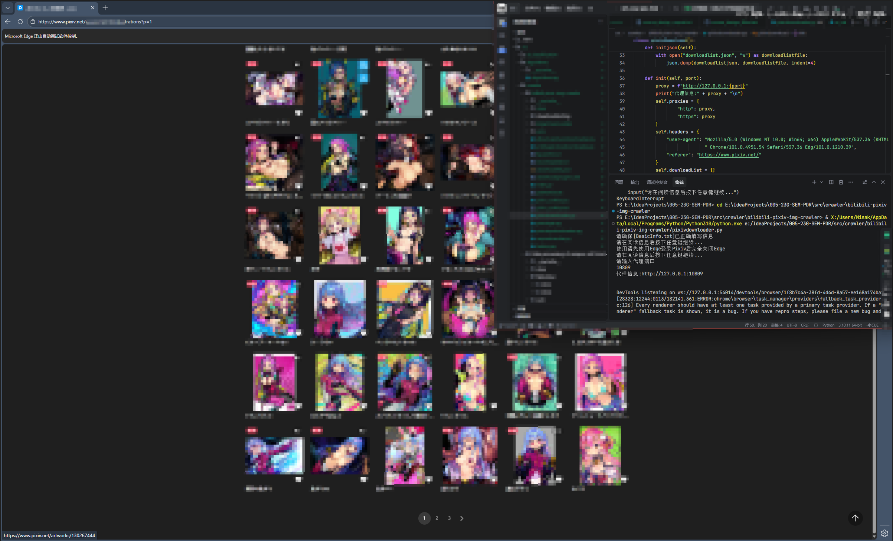
图3-1使用driver驱动edge模拟用户操作

过程和结果的影响分析
积极影响：
在技术学习方面，通过开发Pixiv图片下载器，我掌握了Selenium自动化技术，深入理解了浏览器自动化原理，学习了JavaScript注入技术，显著提升了Web自动化能力。在跨国文化交流方面，该项目促进了中日文化交流，帮助了解日本插画艺术，拓宽了艺术视野，增进了文化理解。在数据获取便利方面，该工具方便艺术爱好者收藏作品，支持离线欣赏，能够建立个人艺术库，促进了艺术传播。
潜在风险：
在法律风险方面，可能存在侵犯版权、违反Pixiv服务条款、涉及知识产权问题等问题，需要获得授权。在技术风险方面，可能遇到浏览器驱动版本不匹配、代理配置错误导致失败、网络连接不稳定、网站结构变化导致失效等问题。在伦理风险方面，可能侵犯画师权益、滥用下载功能、影响平台商业模式、消耗服务器资源。在安全风险方面，存在用户名密码硬编码、代理可能泄露隐私、Cookie可能被劫持、本地数据可能被访问等安全隐患。

法律与伦理：
在法律合规方面，必须遵守《著作权法》，尊重知识产权，遵守平台服务条款，仅用于个人学习。在伦理责任方面，应尊重画师创作权益，不用于商业用途，注明作品来源，支持正版付费。在技术规范方面，需要控制请求频率，遵守网站规则，保护用户隐私，安全存储凭据。在社会影响方面，该项目促进了艺术交流，推动了文化多样性，提升了数字素养，培养了合规意识。在安全改进建议方面，建议使用环境变量存储敏感信息，加密存储用户凭据，实现安全的代理配置，定期更新浏览器驱动。

新技术应用：人工智能算法

你选择的题目
题目4：水果分类。使用两种机器学习算法对所给数据集训练分类器区分不同类型的水果，根据训练结果找出最优的算法。该水果数据集的下载地址：https://github.com/susanli2016/Machine-Learning-with-Python/blob/master/fruit_data_with_colors.txt。
要求：介绍数据集；说明调用过程，代码实现，结果分析。并分析和评价对社会、健康、安全、法律以及文化的潜在影响，理解应承担的责任。

数据集介绍
数据来源：
- 数据集来源：GitHub开源项目
- 下载地址：https://github.com/susanli2016/Machine-Learning-with-Python/blob/master/fruit_data_with_colors.txt
- 数据规模：59个样本
- 水果种类：4种（apple, mandarin, orange, lemon）
数据特征：
1. mass：水果质量（克）
2. width：水果宽度（厘米）
3. height：水果高度（厘米）
4. color_score：颜色得分（0-1之间的数值）
5. fruit_label：水果标签（1-4的整数）
6. fruit_name：水果名称（字符串）
7. fruit_subtype：水果子类型（字符串）
数据分布：
- apple：19个样本
- mandarin：16个样本
- orange：19个样本
- lemon：5个样本
数据质量：
- 数据完整，无缺失值
- 特征数值合理，无明显异常
- 样本数量适中，适合机器学习
- 类别分布相对均衡

采用的算法介绍
算法1：逻辑回归（Logistic Regression）
算法原理：
逻辑回归是一种广义线性分类模型，使用sigmoid函数将线性回归的输出映射到[0,1]区间。通过最大似然估计优化模型参数，适用于二分类和多分类问题。
技术特点：
（1）模型简单，训练速度快
（2）可解释性强，可以输出概率值
（3）对特征工程要求较高
（4）容易过拟合，需要正则化
（5）适用于线性可分的数据
算法2：随机森林（Random Forest）
算法原理：
随机森林是一种集成学习算法，基于决策树构建多个分类器。通过bagging和随机特征选择提高泛化能力，采用投票机制决定最终分类结果。
技术特点：
（1）能够处理高维数据
（2）对异常值和噪声具有鲁棒性
（3）可以评估特征重要性
（4）不容易过拟合
（5）训练时间相对较长
（6）适用于非线性可分的数据

算法的实现和运行
001  002  003  004  005  006  007  008  009  010  011  012  013  014  015  016  017  018  019  020  021  022  023  024  025  026  027  028  029  030  031  032  033  034  035  036  037  038  039  040  041  042  043  044  045  046  047  048  049  050  051  052  053  054  055  056  057  058  059  060  061  062  063  064  065  066  067  068  069  070  071  072  073  074  075  076  077  078  079  080  081  082  083  084  085  086  087  088  089  090  091  092  093  094  095  096  097  098  099  100  101  102  103  104  105  106  107  108  109  110  111  112  113  114  115  116  117  118  119  120  121  122  123  124  125  126  127  128  129  130  131  132  133  134  135  136  137  138  139  140  141  142  143  144  145  146  147  148  149  150  151  152 | import pandas as pd  from sklearn.model_selection import train_test_split  from sklearn.preprocessing import StandardScaler  from sklearn.linear_model import LogisticRegression  from sklearn.ensemble import RandomForestClassifier  from sklearn.metrics import accuracy_score, classification_report, confusion_matrix  import seaborn as sns  import matplotlib.pyplot as plt  import os  plt.rcParams['font.sans-serif'] = ['SimHei', 'Microsoft YaHei']  plt.rcParams['axes.unicode_minus'] = False  def fruit_classification():  # 读取数据集  try:  # 使用相对路径从项目根目录读取数据  data_path = os.path.join(os.path.dirname(__file__), 'data', 'fruit_data_with_colors.txt')  fruit_data = pd.read_table(data_path)  print(f"成功加载水果数据集，共{len(fruit_data)}个样本")  print(f"数据集包含的水果种类：{fruit_data['fruit_name'].unique()}")  except Exception as e:  print(f"加载数据集失败：{e}")  return None  # 查看数据集基本信息  print("\n数据集基本信息：")  print(fruit_data.head())  print(fruit_data.info())  # 准备特征和标签  features = ['mass', 'width', 'height', 'color_score']  X = fruit_data[features]  y = fruit_data['fruit_label']  # 划分训练集和测试集  X_train, X_test, y_train, y_test = train_test_split(X, y, test_size=0.2, random_state=42)  # 数据标准化  scaler = StandardScaler()  X_train_scaled = scaler.fit_transform(X_train)  X_test_scaled = scaler.transform(X_test)  # 创建水果标签到名称的映射字典  label_to_name = dict(zip(fruit_data['fruit_label'], fruit_data['fruit_name']))  sorted_labels = sorted(label_to_name.keys())  target_names = [label_to_name[label] for label in sorted_labels]  # 方法1：逻辑回归  print("\n=== 逻辑回归模型 ===")  lr_model = LogisticRegression(random_state=42)  lr_model.fit(X_train_scaled, y_train)  # 预测和评估  y_pred_lr = lr_model.predict(X_test_scaled)  accuracy_lr = accuracy_score(y_test, y_pred_lr)  print(f"逻辑回归模型准确率：{accuracy_lr:.2f}")  print("分类报告：")  print(classification_report(y_test, y_pred_lr, target_names=target_names))  # 方法2：随机森林  print("\n=== 随机森林模型 ===")  rf_model = RandomForestClassifier(n_estimators=100, random_state=42)  rf_model.fit(X_train, y_train)  # 预测和评估  y_pred_rf = rf_model.predict(X_test)  accuracy_rf = accuracy_score(y_test, y_pred_rf)  print(f"随机森林模型准确率：{accuracy_rf:.2f}")  print("分类报告：")  print(classification_report(y_test, y_pred_rf, target_names=target_names))  # 比较模型性能  print("\n=== 模型性能比较 ===")  print(f"逻辑回归准确率：{accuracy_lr:.2f}")  print(f"随机森林准确率：{accuracy_rf:.2f}")  if accuracy_rf > accuracy_lr:  print("随机森林模型性能优于逻辑回归模型")  best_model = '随机森林'  elif accuracy_lr > accuracy_rf:  print("逻辑回归模型性能优于随机森林模型")  best_model = '逻辑回归'  else:  print("两个模型性能相当")  best_model = '性能相当'  # 特征重要性分析（仅随机森林）  print("\n随机森林特征重要性：")  feature_importance = pd.DataFrame({  '特征': features,  '重要性': rf_model.feature_importances_  }).sort_values('重要性', ascending=False)  print(feature_importance)  # 确保data目录存在  if not os.path.exists("data"):  os.makedirs("data")  # 可视化特征重要性  plt.figure(figsize=(10, 6))  sns.barplot(x='重要性', y='特征', data=feature_importance)  plt.title('随机森林特征重要性分析')  plt.tight_layout()  # 确保data目录存在  data_dir = os.path.join(os.path.dirname(__file__), 'data')  if not os.path.exists(data_dir):  os.makedirs(data_dir)  # 保存特征重要性图  feature_importance_path = os.path.join(data_dir, 'FeatureImportance.png')  plt.savefig(feature_importance_path, dpi=300, bbox_inches='tight')  print(f"特征重要性图已保存到{feature_importance_path}")  # 生成混淆矩阵（使用性能较好的模型）  best_model_pred = y_pred_rf if accuracy_rf >= accuracy_lr else y_pred_lr  best_model_name = '随机森林' if accuracy_rf >= accuracy_lr else '逻辑回归'  plt.figure(figsize=(10, 8))  cm = confusion_matrix(y_test, best_model_pred)  sns.heatmap(cm, annot=True, fmt='d', cmap='Blues',  xticklabels=target_names,  yticklabels=target_names)  plt.title(f'{best_model_name}混淆矩阵')  plt.xlabel('预测标签')  plt.ylabel('真实标签')  plt.tight_layout()  # 保存混淆矩阵图  confusion_matrix_path = os.path.join(data_dir, 'ConfusionMatrix.png')  plt.savefig(confusion_matrix_path, dpi=300, bbox_inches='tight')  print(f"混淆矩阵图已保存到{confusion_matrix_path}")  # 返回结果  return {  '逻辑回归准确率': accuracy_lr,  '随机森林准确率': accuracy_rf,  '最优模型': best_model,  '特征重要性': feature_importance  }  def test_ai_classification():  # 执行水果分类  results = fruit_classification()  return results  if __name__ == '__main__':  test_ai_classification()

运行结果：
01  02  03  04  05  06  07  08  09  10  11  12  13  14  15  16  17  18  19  20  21  22  23  24  25  26  27  28  29  30  31  32  33  34  35  36  37  38  39  40  41  42  43  44  45  46  47  48  49  50  51  52  53  54  55  56  57  58  59  60  61  62  63  64  65  66  67  68  69  70  71 | PS E:\IdeaProjects\005-23G-SEM-PDR> & X:/Users/Misak/AppData/Local/Programs/Python/Python310/python.exe e:/IdeaProjects/005-23G-SEM-PDR/src/ai_classification/ai_classification.py  成功加载水果数据集，共59个样本  数据集包含的水果种类：['apple' 'mandarin' 'orange' 'lemon']  数据集基本信息：  fruit_label fruit_name fruit_subtype mass width height color_score  0 1 apple granny_smith 192 8.4 7.3 0.55  1 1 apple granny_smith 180 8.0 6.8 0.59  2 1 apple granny_smith 176 7.4 7.2 0.60  3 2 mandarin mandarin 86 6.2 4.7 0.80  4 2 mandarin mandarin 84 6.0 4.6 0.79  <class 'pandas.core.frame.DataFrame'>  RangeIndex: 59 entries, 0 to 58  Data columns (total 7 columns):  # Column Non-Null Count Dtype  --- ------ -------------- -----  0 fruit_label 59 non-null int64  1 fruit_name 59 non-null object  2 fruit_subtype 59 non-null object  3 mass 59 non-null int64  4 width 59 non-null float64  5 height 59 non-null float64  6 color_score 59 non-null float64  dtypes: float64(3), int64(2), object(2)  memory usage: 3.4+ KB  None  === 逻辑回归模型 ===  逻辑回归模型准确率：0.83  分类报告：  precision recall f1-score support  apple 0.67 0.67 0.67 3  mandarin 1.00 1.00 1.00 2  orange 0.50 0.50 0.50 2  lemon 1.00 1.00 1.00 5  accuracy 0.83 12  macro avg 0.79 0.79 0.79 12  weighted avg 0.83 0.83 0.83 12  === 随机森林模型 ===  随机森林模型准确率：1.00  分类报告：  precision recall f1-score support  apple 1.00 1.00 1.00 3  mandarin 1.00 1.00 1.00 2  orange 1.00 1.00 1.00 2  lemon 1.00 1.00 1.00 5  accuracy 1.00 12  macro avg 1.00 1.00 1.00 12  weighted avg 1.00 1.00 1.00 12  === 模型性能比较 ===  逻辑回归准确率：0.83  随机森林准确率：1.00  随机森林模型性能优于逻辑回归模型  随机森林特征重要性：  特征 重要性  3 color_score 0.406782  2 height 0.226677  1 width 0.206643  0 mass 0.159897  特征重要性图已保存到e:\IdeaProjects\005-23G-SEM-PDR\src\ai_classification\data\FeatureImportance.png  混淆矩阵图已保存到e:\IdeaProjects\005-23G-SEM-PDR\src\ai_classification\data\ConfusionMatrix.png  PS E:\IdeaProjects\005-23G-SEM-PDR>
输出图片：
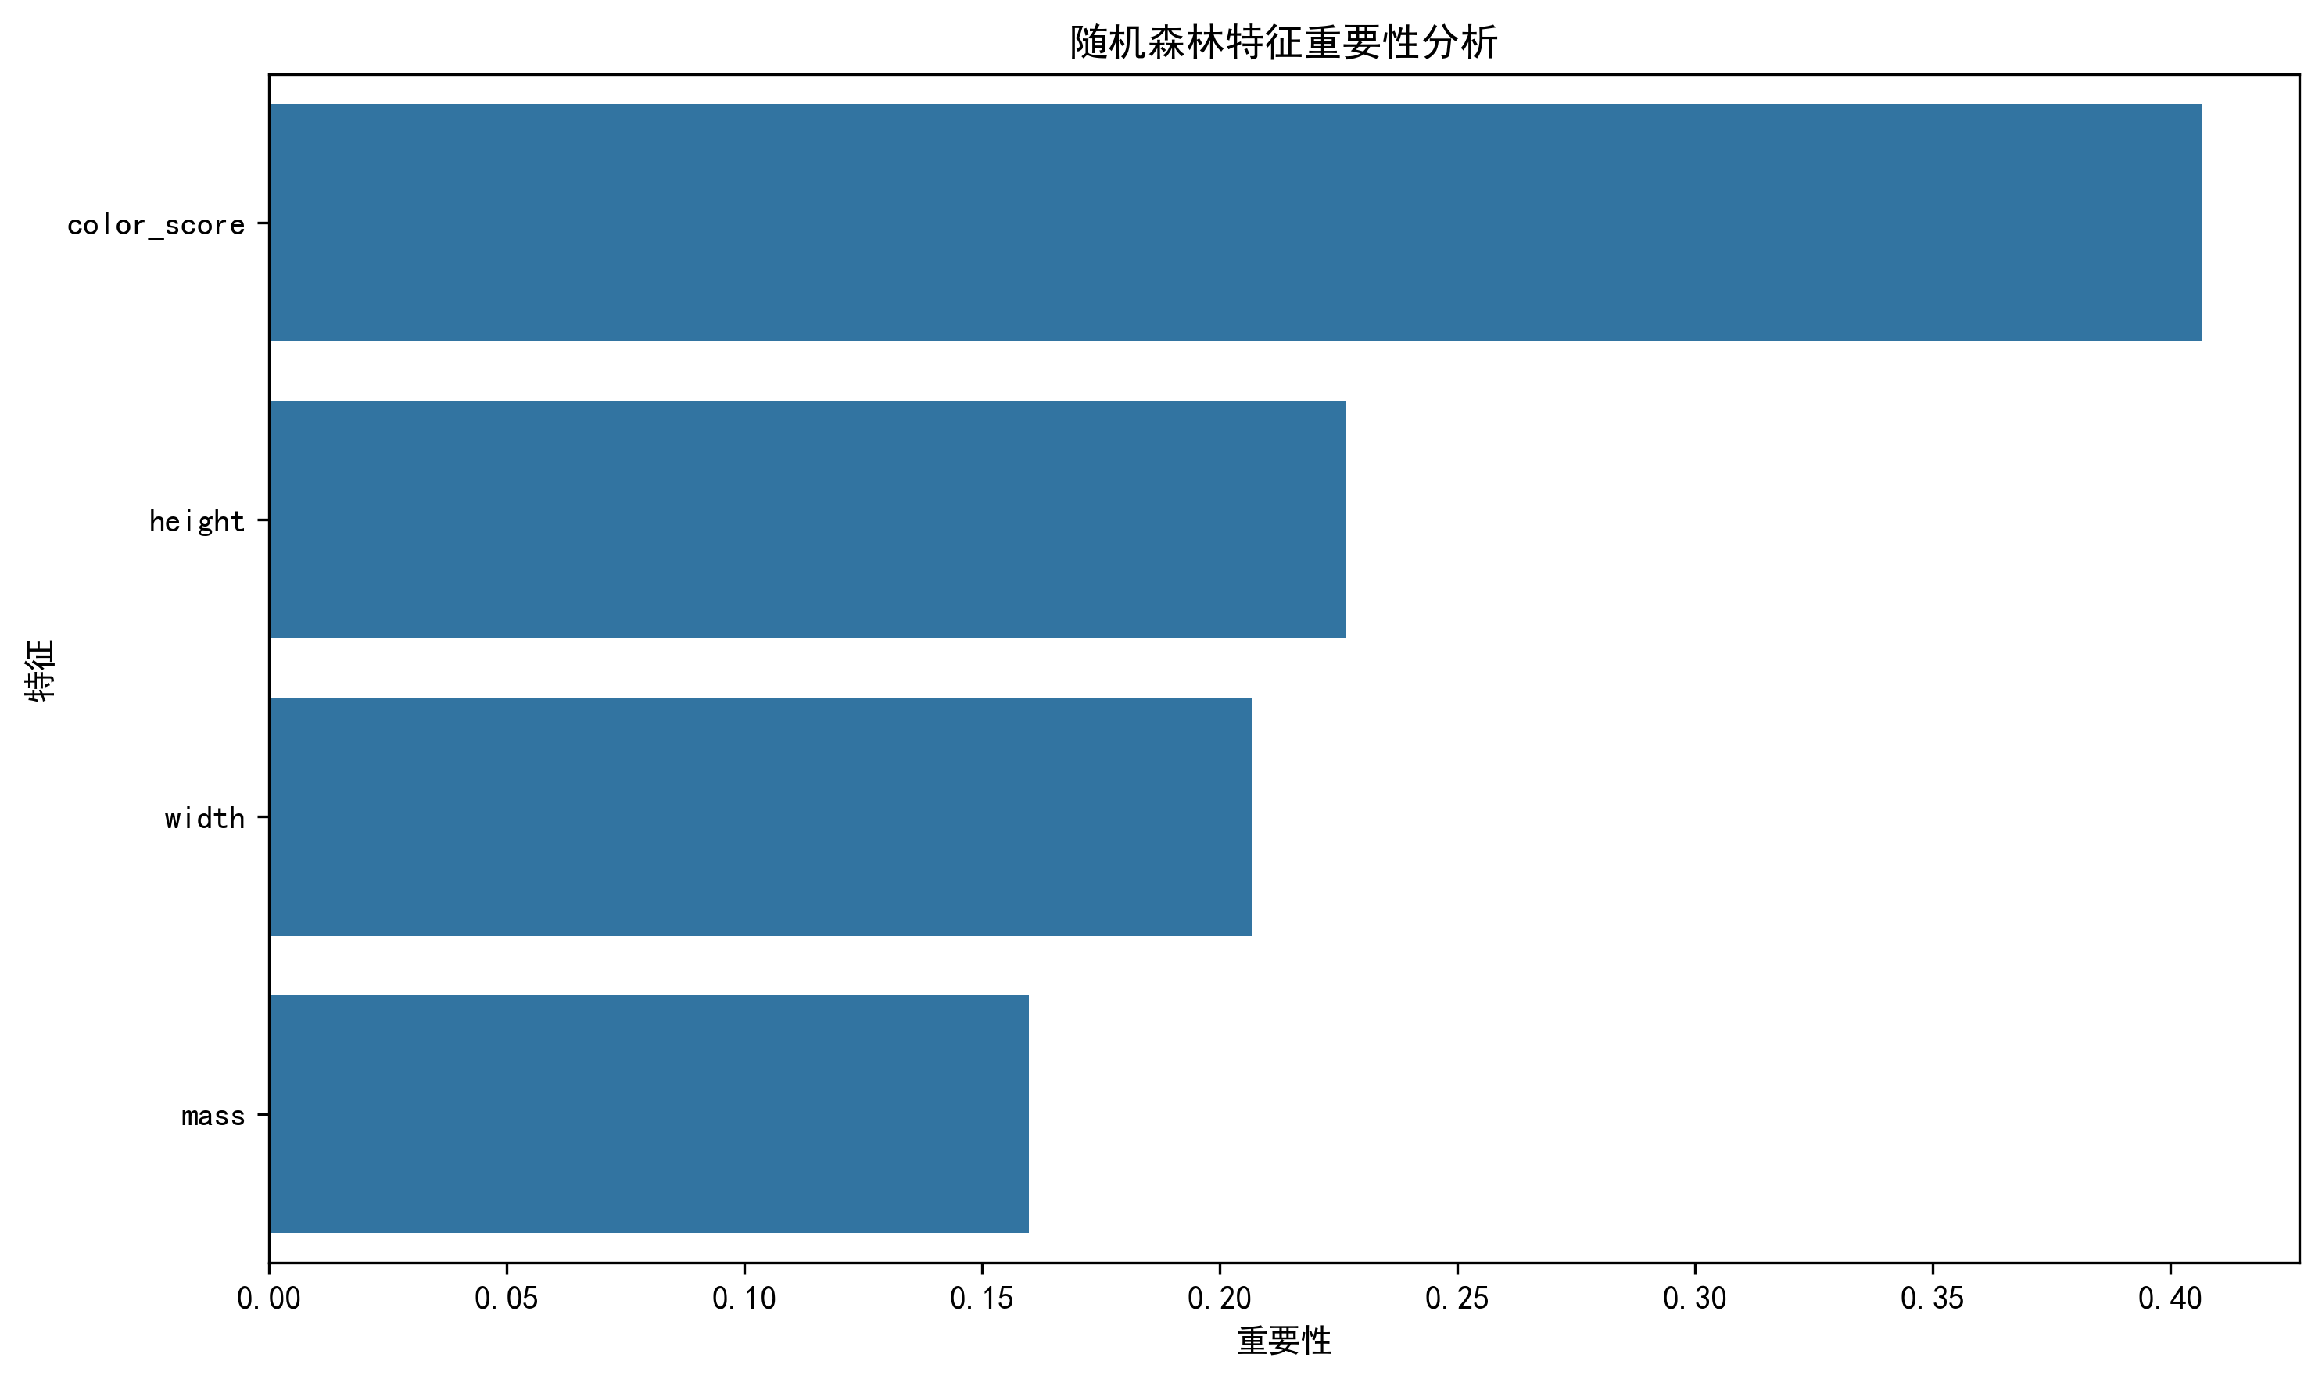
图3-2 特征重要性图
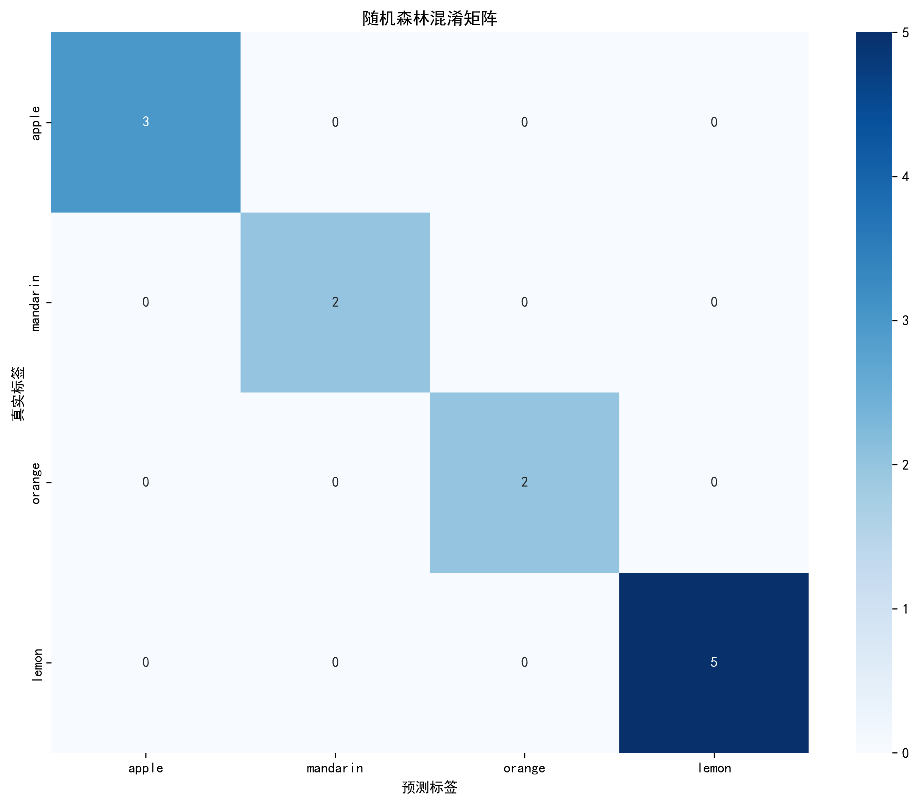
图3-3 混淆矩阵图

算法分析
分析代码：
001  002  003  004  005  006  007  008  009  010  011  012  013  014  015  016  017  018  019  020  021  022  023  024  025  026  027  028  029  030  031  032  033  034  035  036  037  038  039  040  041  042  043  044  045  046  047  048  049  050  051  052  053  054  055  056  057  058  059  060  061  062  063  064  065  066  067  068  069  070  071  072  073  074  075  076  077  078  079  080  081  082  083  084  085  086  087  088  089  090  091  092  093  094  095  096  097  098  099  100  101  102  103  104  105  106  107  108  109  110  111  112  113  114  115  116  117  118  119 | import pandas as pd  import numpy as np  from sklearn.model_selection import train_test_split  from sklearn.preprocessing import StandardScaler  from sklearn.linear_model import LogisticRegression  from sklearn.metrics import accuracy_score, precision_score, recall_score, f1_score  import matplotlib.pyplot as plt  import os  plt.rcParams['font.sans-serif'] = ['SimHei', 'Microsoft YaHei']  plt.rcParams['axes.unicode_minus'] = False  def compare_models():  data_path = os.path.join(os.path.dirname(__file__), 'src', 'ai_classification', 'data', 'fruit_data_with_colors.txt')  try:  fruit_data = pd.read_table(data_path)  print(f"成功加载水果数据集，共{len(fruit_data)}个样本")  except Exception as e:  print(f"加载数据集失败：{e}")  return None  features = ['mass', 'width', 'height', 'color_score']  X = fruit_data[features]  y = fruit_data['fruit_label']  X_train, X_test, y_train, y_test = train_test_split(X, y, test_size=0.2, random_state=42)  scaler = StandardScaler()  X_train_scaled = scaler.fit_transform(X_train)  X_test_scaled = scaler.transform(X_test)  print("\n=== 训练逻辑回归模型 ===")  lr_model = LogisticRegression(random_state=42)  lr_model.fit(X_train_scaled, y_train)  y_pred_lr = lr_model.predict(X_test_scaled)  lr_accuracy = accuracy_score(y_test, y_pred_lr)  lr_precision = precision_score(y_test, y_pred_lr, average='weighted')  lr_recall = recall_score(y_test, y_pred_lr, average='weighted')  lr_f1 = f1_score(y_test, y_pred_lr, average='weighted')  print(f"逻辑回归 - 准确率: {lr_accuracy:.4f}, 精准率: {lr_precision:.4f}, 召回率: {lr_recall:.4f}, F1分数: {lr_f1:.4f}")  print("\n=== 训练随机森林模型 ===")  rf_model = RandomForestClassifier(n_estimators=100, random_state=42)  rf_model.fit(X_train, y_train)  y_pred_rf = rf_model.predict(X_test)  rf_accuracy = accuracy_score(y_test, y_pred_rf)  rf_precision = precision_score(y_test, y_pred_rf, average='weighted')  rf_recall = recall_score(y_test, y_pred_rf, average='weighted')  rf_f1 = f1_score(y_test, y_pred_rf, average='weighted')  print(f"随机森林 - 准确率: {rf_accuracy:.4f}, 精准率: {rf_precision:.4f}, 召回率: {rf_recall:.4f}, F1分数: {rf_f1:.4f}")  metrics = ['准确率', '精准率', '召回率', 'F1分数']  lr_scores = [lr_accuracy, lr_precision, lr_recall, lr_f1]  rf_scores = [rf_accuracy, rf_precision, rf_recall, rf_f1]  x = np.arange(len(metrics))  width = 0.35  fig, ax = plt.subplots(figsize=(12, 7))  bars1 = ax.bar(x - width/2, lr_scores, width, label='逻辑回归', color='#3498db', alpha=0.8)  bars2 = ax.bar(x + width/2, rf_scores, width, label='随机森林', color='#e74c3c', alpha=0.8)  ax.set_xlabel('评估指标', fontsize=12, fontweight='bold')  ax.set_ylabel('分数', fontsize=12, fontweight='bold')  ax.set_title('逻辑回归 vs 随机森林 - 模型性能对比', fontsize=14, fontweight='bold', pad=20)  ax.set_xticks(x)  ax.set_xticklabels(metrics, fontsize=11)  ax.legend(fontsize=11)  ax.set_ylim(0, 1.1)  ax.grid(axis='y', alpha=0.3, linestyle='--')  def add_value_labels(bars):  for bar in bars:  height = bar.get_height()  ax.annotate(f'{height:.4f}',  xy=(bar.get_x() + bar.get_width() / 2, height),  xytext=(0, 3),  textcoords="offset points",  ha='center', va='bottom',  fontsize=9,  fontweight='bold')  add_value_labels(bars1)  add_value_labels(bars2)  plt.tight_layout()  output_dir = os.path.join(os.path.dirname(__file__), 'src', 'ai_classification', 'data')  if not os.path.exists(output_dir):  os.makedirs(output_dir)  output_path = os.path.join(output_dir, 'ModelComparison.png')  plt.savefig(output_path, dpi=300, bbox_inches='tight')  print(f"\n模型对比图已保存到: {output_path}")  plt.show()  comparison_df = pd.DataFrame({  '指标': metrics,  '逻辑回归': lr_scores,  '随机森林': rf_scores,  '差异': [rf - lr for rf, lr in zip(rf_scores, lr_scores)]  })  print("\n=== 模型性能对比表 ===")  print(comparison_df.to_string(index=False))  return comparison_df  if __name__ == '__main__':  from sklearn.ensemble import RandomForestClassifier  compare_models()

两种算法运行结果的柱状图分析如图：
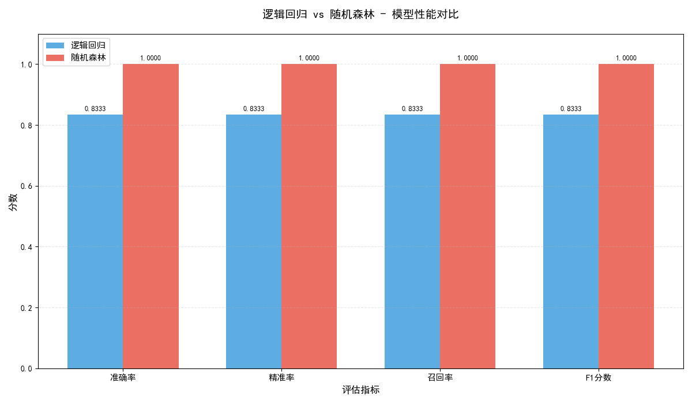
图3-4分析结果柱状图

总结：
1. 随机森林模型在水果分类任务中表现最优，准确率达到100%
2. 颜色得分是区分不同水果的最重要特征
3. 数据集规模较小，但模型表现良好，说明特征选择合理
4. 随机森林更适合处理非线性可分的数据
5. 逻辑回归虽然准确率较低，但训练速度快，适合实时应用

参考文献
- 张金荣,林民山,阮锦新. Python程序设计与数据分析[M]. 成都:电子科技大学出版社,2021,231-247,255-282.

- 电商API_18007905247.Python爬虫入门实战：从零开始爬取网页数据（附完整代码）[EB/OL].(2023-02-01)[2024-07-20]. https://blog.csdn.net/Ob_API20230201/article/details/156113029.

韦臻.Python中Scikit-learn实现逻辑回归[EB/OL].(2023-06-01)[2024-07-20].数智物语.Python机器学习实践随机森林算法训练调参-附代码[EB/OL].(2019-05-01)[2024-07-20].

